

**Programación de base de datos**

Avance 1.

**Estudiante:**

Carlos Andrés Cruz Calvo

Luis Fernando Solano Montoya

**Profesor:**

Ing. Luis Alberto Monge Fuentes

Universidad Cenfotec

lI Cuatrimestre – 2023

Diseño de base de datos: Modelo lógico

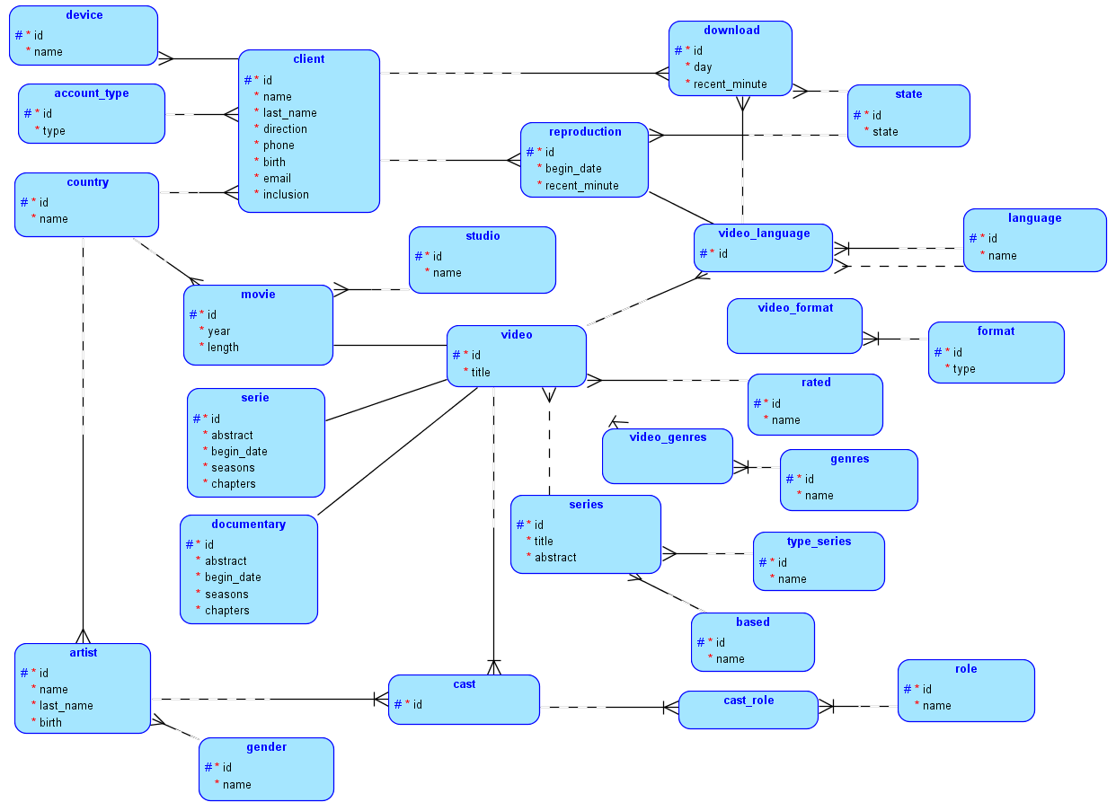

Modelo entidad-relación

